Přístup k dílům nedostupným na trhu v NDK

Mohu díla nedostupná na trhu využívat i ve své knihovně?
Ve vybraných knihovnách již můžete získat přístup ke všem knihám, novinám a časopisům, které v NDK patří mezi díla nedostupná na trhu.
Některé titulu označené jako díla nedostupná na trhu jsou zároveň přístupná právě pouze z knihoven a z domova se k nim nedostane ani po přihlášení do NDK.
Zpřístupňování děl nedostupných na trhu se v knihovnách postupně rozbíhá. Pro využívání děl nedostupných na trhu jsou v těchto knihovnách zpravidla určeny konkrétní počítače. V přehledu knihoven ve sloupci „Terminálový přístup“ si nejprve ověřte, jestli vaše knihovna tuto službu již nabízí.

Mohu díla nedostupná na trhu využít v NDK i z domova?
Ano, k velké části děl nedostupných na trhu se dostanete i mimo knihovnu - z domova, ze školy, z práce…
Pouze je nutné, abyste měli platný čtenářský průkaz některé z knihoven, která již uzavřela s NK ČR smlouvu pro přístup do NDK.
Podmínkou úspěšného přihlášení se do NDK účtem vaší knihovny také je, aby s tímto účtem nebyly v dané knihovně spojeny nějaké přestupky (např. neprodloužená registrace, neprodloužené výpůjčky, nezaplacené zpozdné).
Nezbytné je i potvrzení souhlasu s podmínkami zpřístupnění.

Přihlášení do NDK
Přihlásit se můžete na adrese https://ndk.cz (odkaz Přihlásit naleznete v pravém horním rohu) nebo přímo na zde.
Pro přihlášení potřebujete platný čtenářský průkaz některé z knihoven, která již s NK ČR uzavřela smlouvu.
Důležité také je, aby se čtenářským průkazem nebyly v dané knihovně spojeny nějaké přestupky (např. neprodloužená registrace, neprodloužené výpůjčky, nezaplacené zpozdné).

NDK nabízí přihlášení prostřednictvím
- eduID
- identit Národní digitální knihovny (ID NDK)
V přehledu knihoven je uvedeno, kterou variantu mají čtenáři zvolit.
Během přihlášení je také nutné zaškrtnout, že souhlasíte s podmínkami zpřístupnění.
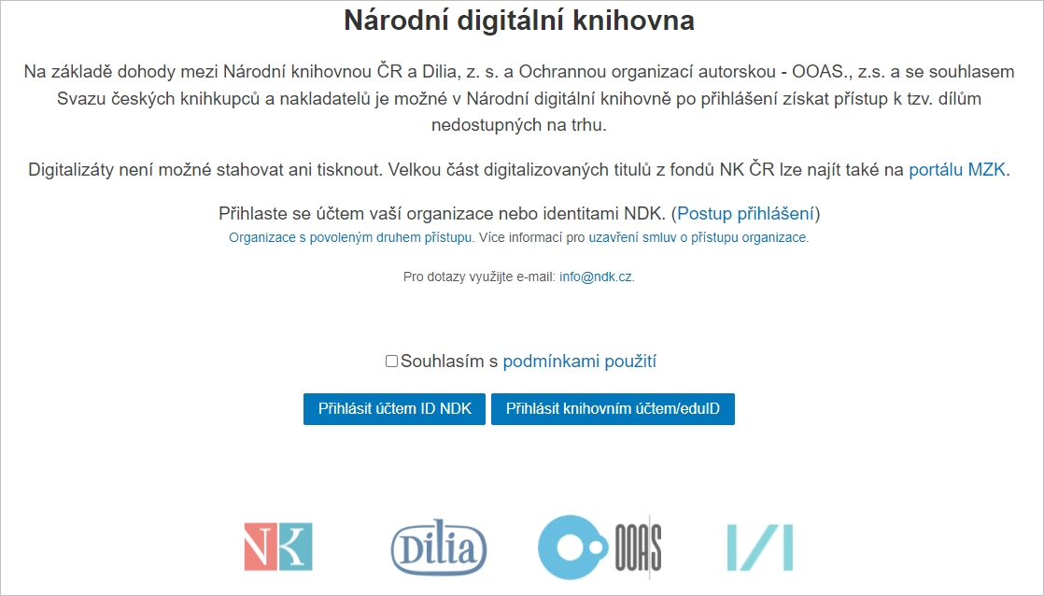Přihlašování do NDK
Po úspěšném přihlášení již můžete v NDK využívat i díla nedostupná na trhu.

Platí se za přístup do NDK?
Přístup k dílům nedostupným na trhu v NDK je zdarma.
S poplatky může být spojeno vystavení či obnovení čtenářského průkazu, na jehož základě v NDK přistupujete mimo knihovnu k dílům nedostupným na trhu. Tyto poplatky určuje ceník konkrétní knihovny, v níž jste registrováni nebo se chcete registrovat.
Přehled knihoven, jejichž registrovaní uživatelé mají v NDK přístup do děl nedostupných na trhu z počítačů mimo síť své knihovny.

Musím něco instalovat na počítač?
Pro přístup k NDK mimo knihovnu (z domova, ze školy, z práce…) potřebujete pouze:
- zařízení s připojením k internetu (stolní počítač, notebook, tablet, telefon…)
- aktualizovaný a podporovaný prohlížeč
- platný čtenářský průkaz či příslušnost k některé z knihoven, která již uzavřela s NK ČR smlouvu - informace k přihlašování
Pro využívání NDK není potřeba na vaše zařízení instalovat žádné další doplňky či aplikace.
V NDK není podporován prohlížeč Internet Explorer.
Při používání tohoto prohlížeče mohou být např. některá tlačítka neaktivní a některé funkce nemusí být k dispozici.

Ukládají se údaje o mém hledání?
Údaje o vyhledávání v NDK (tj. co konkrétně se hledalo v plném textu digitalizovaných děl) jsou ukládány do logů, z nichž se v pravidelných intervalech mažou.
Pokud si prohlížíte dokumenty zpřístupňované jako díla nedostupná na trhu, pak se ukládá:
- identifikace konkrétního zobrazeného dokumentu (jeho název, autor, PID)
- identifikace uživatele (jeho ID včetně instituce, z níž pochází)
- datum a čas
Tyto informace se zaznamenávají pro každou prohlíženou stránku, která patří do dokumentu v režimu děl nedostupných na trhu.
Informace o zpracovávaných osobních údajích uvádějí Všeobecné podmínky pro zpřístupnění služby NDK - DNNT (část VIII).

Moje knihovna přístup nenabízí
Pokud chcete využít v Národní digitální knihovně díla nedostupná na trhu (DNNT) a vaše knihovna zatím přístup do této části NDK nenabízí, máte několik možnosti:
- obraťte se na svoji knihovnu s dotazem, zda neplánuje zapojení do NDK pro přístup k dílům nedostupným na trhu
- registrujte se v některé z knihoven, která již přístup do děl nedostupných na trhu v NDK svým uživatelům umožňuje - viz seznam spolupracujících knihoven
Pro knihovny je postup zapojení do NDK popsán na stránkách věnovaných dílům nedostupným na trhu (DNNT).

Ochranné prvky u děl nedostupných na trhu
Proužek s vybranými informacemi se v NDK používá jako ochranný prvek proti možnému zneužití dokumentů, které patří mezi díla nedostupná na trhu.
Aplikovaný je u každé zobrazené stránky pocházející z díla nedostupného na trhu.
Ochranný proužek obsahuje :
- ID uživatele z knihovního systému jeho knihovny
- zkratku příslušné knihovny
- aktuální datum
Na veřejná díla, která jsou v NDK přístupná bez omezení, se ochranný proužek neaplikuje.
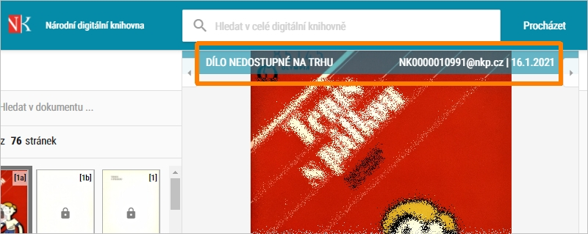NDK - ochranný prvek u díla nedostupného na trhu

